GPG 실용 가이드 2부: 공개 키 관리

1단계: 본인의 공개 키를 확인하세요
다음 명령어를 실행하여 본인의 GPG 공개 키를 확인하세요. `[ GPG 이메일 주소]` 부분을 user-id본인의 GPG 이메일 주소로 바꾸세요.
gpg --list-sigs 사용자 ID
샘플 출력:
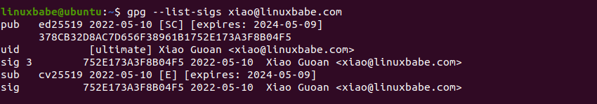
보시다시피, 제 키 ID는 752E173A3F8B04F5 이고, 제 키 지문은 378CB32D8AC7D656F38961B1752E173A3F8B04F5입니다.

2단계: 공개 키 서버에 공개 키를 공유하세요
개인 키는 절대 공유해서는 안 되며, 공개 키만 공유해야 한다는 점을 기억하세요. 전 세계에는 수백 개의 공개 키 서버가 있습니다. 우분투도 자체 서버를 운영하고 있고 , MIT도 공개 키 서버를 제공합니다. 다음 명령어를 사용하여 공개 키를 키 서버로 전송하세요.
gpg --send-key key-id
우분투에서 GPG는 기본 키서버로 공개키를 전송합니다 hkps://keys.openpgp.org. 옵션을 통해 다른 공개키서버를 선택할 수도 있지만 --keyserver, 저는 기본 OpenPGP 키서버를 사용하는 것을 선호합니다.
gpg --keyserver hkps://keyserver.ubuntu.com --send-key key-id
공개 키가 openPGP 키 서버로 전송되면, 해당 서버에서 사용자의 이메일 주소로 알림 메시지를 보냅니다.
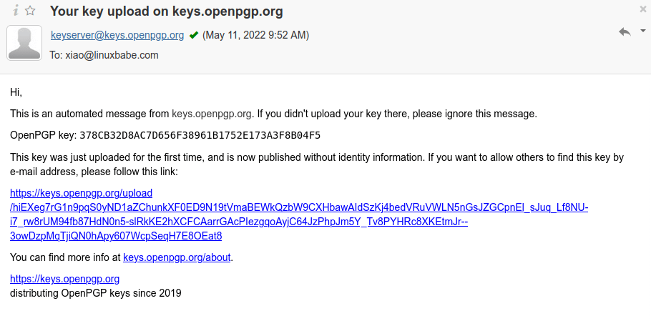
기본적으로 공개 키는 이메일 주소로 검색할 수 없습니다. 다른 사람이 이메일 주소로 공개 키를 검색할 수 있도록 하려면 이메일에 있는 링크를 클릭하세요. 그러면 이메일 주소를 인증해야 합니다. 이렇게 하면 사기꾼이 사용자의 이메일 주소를 식별자로 사용하여 가짜 키를 업로드하는 것을 방지할 수 있습니다.
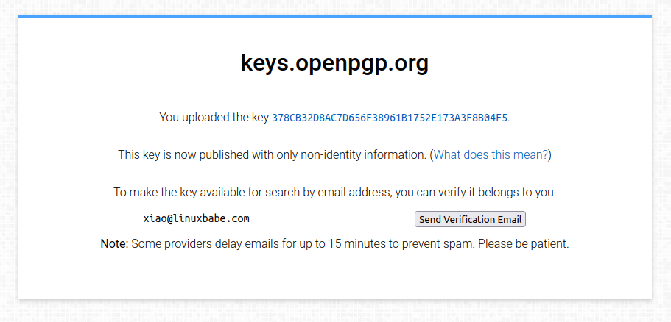
이메일 주소 인증이 완료되면 키 서버에서 키를 검색할 수 있습니다.
gpg -- 사용자 ID 검색
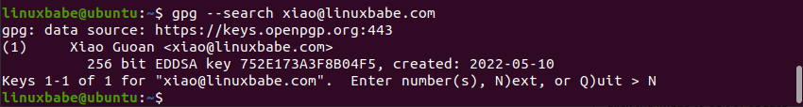
보시다시피, 제 공개 키를 찾았습니다. 이 키를 어떻게 사용할지 묻는 메시지가 나오면 NEnter 키를 누르세요. 그러면 이미 시스템에 키가 저장되어 있으므로 종료됩니다. 이메일 주소를 인증하지 않으면 이메일 주소로 키를 검색할 수 없습니다.

3단계: 다른 사람의 공개 키를 내 키링으로 가져오기
GPG를 사용하여 수신자에게 암호화된 메시지를 보내야 하는 경우, 수신자의 공개 키를 키링에 가져와야 합니다. 키링에는 사용자의 공개 키와 가져온 공개 키가 포함되어 있습니다. 키링 파일은 다음 위치에 있습니다 ~/.gnupg/pubring.kbx.

파일에서 가져오기:
상대방에게 공개 키 파일을 요청한 다음 다음 명령어를 사용하여 가져올 수 있습니다.
gpg -- 공개키 파일 가져오기

키서버에서 가져오기
수신자의 공개 키가 키 서버에 업로드된 경우, 키 서버에서 해당 키를 가져올 수 있습니다. 키 서버에서 공개 키를 검색하려면 다음 명령어를 사용하십시오. 사용자 ID는 수신자의 이메일 주소입니다.
gpg -- 사용자 ID 검색
키 ID를 미리 알고 있다면 --recv-keys옵션을 사용하여 키 서버에서 키를 가져오세요.
gpg --recv-keys 키 ID
특정 키 서버를 지정하려면 --keyserver아래와 같은 옵션을 사용하십시오.
gpg --keyserver hkps://keyserver.ubuntu.com --search user-id
요청된 공개 키를 찾으면 키링에 가져올 수 있습니다.

4단계: 공개 키 유효성 검사
누군가에게 공개 키를 받았을 때, 그 공개 키가 정말 그 사람의 것인지 어떻게 알 수 있을까요? 다른 사람의 공개 키를 가져온 후에는 키의 진위 여부를 검증해야 합니다.
검증 과정은 다음과 같습니다.
- 다음 명령어를 사용하여 공개 키의 지문을 볼 수 있습니다.gpg --fingerprint user-id
- 열쇠의 실제 소유자에게 전화, 직접 방문 또는 기타 방법을 통해 연락할 수 있습니다. 단, 연락하는 사람이 열쇠의 지문인지 반드시 확인해야 합니다.
- 두 지문을 비교해 보세요. 두 지문이 일치하면 올바른 공개 키라고 확신할 수 있습니다.
- 그런 다음 키에 서명하여 유효한 키임을 인증합니다. 키에 서명하려면 다음 명령어를 사용하십시오.gpg --sign-key key-id
지문은 공개 키의 해시값입니다. 지문의 길이는 공개 키의 길이보다 훨씬 짧기 때문에 지문을 쉽게 비교할 수 있습니다. 다른 사람의 공개 키에 서명하려면 반드시 자신의 개인 키가 있어야 합니다.
상대방의 공개 키에 서명한 후에는 선택적으로 해당 공개 키를 키 서버에 업로드할 수 있습니다. 이렇게 하면 키 서버는 당신이 해당 공개 키를 신뢰한다는 것을 알게 되므로, 다른 사람들도 해당 공개 키를 더욱 신뢰할 수 있게 됩니다.
gpg --send-key key-id
하지만 이로 인해 개인정보 문제가 발생할 수 있습니다. 전 세계가 당신이 이 공개 키의 소유자를 알고 있다는 사실을 알게 되기 때문입니다. 개인정보 보호에 매우 신경 쓴다면, 당신의 서명이 포함된 이 공개 키를 업로드하지 않는 것이 좋습니다.

5단계: 열쇠고리 정리하기
공개 키링에 있는 모든 키를 나열하세요
gpg --list-keys
샘플 출력:
pub ed25519 2022-05-10 [SC] [만료일: 2024-05-09]
378CB32D8AC7D656F38961B1752E173A3F8B04F5
uid [ultimate] Xiao Guoan < xiao@linuxbabe.com >
sub cv25519 2022-05-10 [E] [만료일: 2024-05-09]
서명이 있는 모든 키를 나열합니다.
gpg --list-sigs
샘플 출력:
pub ed25519 2022-05-10 [SC] [만료일: 2024-05-09]
378CB32D8AC7D656F38961B1752E173A3F8B04F5
uid [ultimate] Xiao Guoan < xiao@linuxbabe.com >
sig 3 752E173A3F8B04F5 2022-05-10 Xiao Guoan < xiao@linuxbabe.com >
sub cv25519 2022-05-10 [E] [만료일: 2024-05-09]
sig 752E173A3F8B04F5 2022-05-10 샤오궈안 < xiao@linuxbabe.com >
키를 삭제하려면
gpg --delete-key key-id
힌트 : 대부분의 경우 지문을 주요 ID로 사용할 수 있습니다.

개인 키링에 있는 키 목록을 확인하세요
gpg --list-secret-key
샘플 출력
/home/linuxbabe/.gnupg/pubring.kbx
----------------------------------
sec ed25519 2022-05-10 [SC] [만료일: 2024-05-09]
378CB32D8AC7D656F38961B1752E173A3F8B04F5
uid [ultimate] Xiao Guoan < xiao@linuxbabe.com >
ssb cv25519 2022-05-10 [E] [만료일: 2024-05-09]

Seahorse에서 GPG 키 관리하기
리눅스에서 GNOME 기반 데스크톱 환경을 사용하는 경우, 암호화 키, 암호 및 인증서를 관리하고 사용하는 그래픽 도구인 Seahorse를 통해 GPG 키를 관리할 수 있습니다 . (KDE 데스크톱을 사용하는 경우, KGPG라는 유사한 프로그램이 있습니다.)
응용 프로그램 메뉴에서 Seahorse를 엽니다.
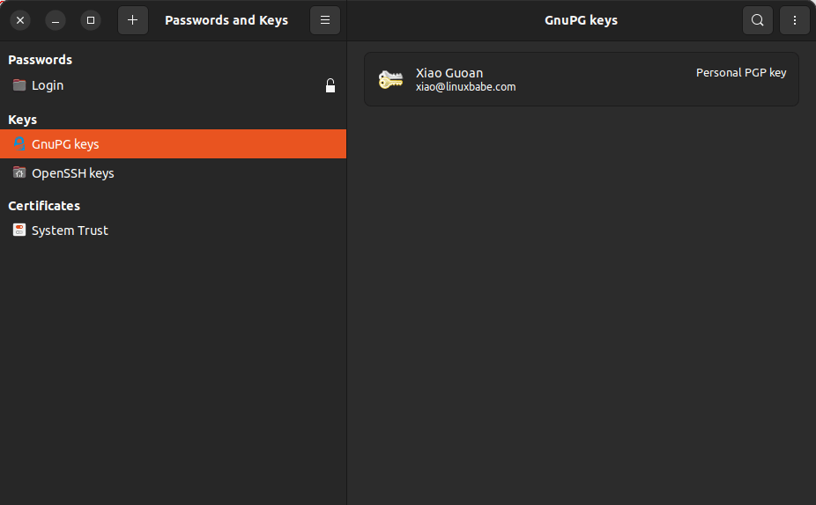
사용하기 전에 PGP 키 서버를 구성해야 합니다. 드롭다운 메뉴를 클릭하고 [설정]으로 이동하면 Preferences기본 키 서버 두 개가 표시됩니다.
- hkp://keyserver.ubuntu.com:11371
- ldap://keyserver.pgp.com
Ubuntu 키 서버가 작동하지 않는 것을 발견하여 openPGP 키 서버로 변경했습니다 hkps://keys.openpgp.org.
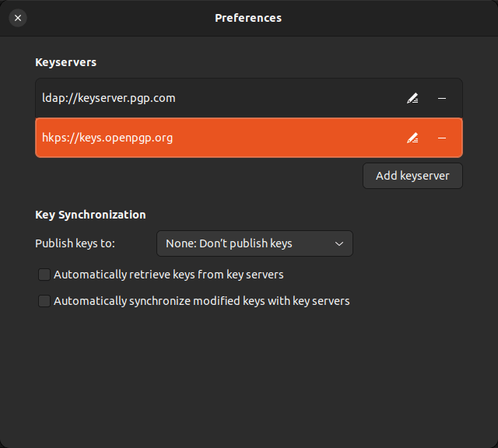
키 서버에서 공개 키를 가져오려면 드롭다운 메뉴를 클릭하고 [가져오기]를 선택한 Find remote keys다음 이메일 주소를 입력하세요.
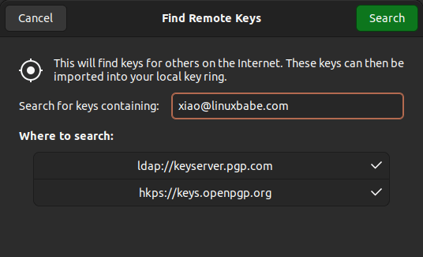
보시다시피, 키 서버에서 제 공개 키를 찾았습니다. 제 키이기 때문에 가져올 필요가 없습니다.
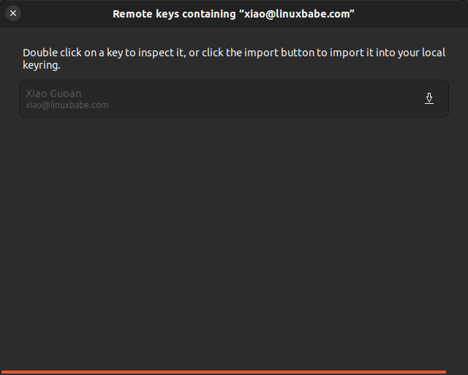
다른 사람의 키라면 가져오기 버튼을 클릭하여 키링에 추가할 수 있습니다. 명령어를 실행하면 gpg --list-keys키링에 추가된 것을 확인할 수 있습니다.
기본적으로 Seahorse는 사용자의 키만 표시합니다. 다른 키를 표시하려면 해당 show any옵션을 클릭하세요.
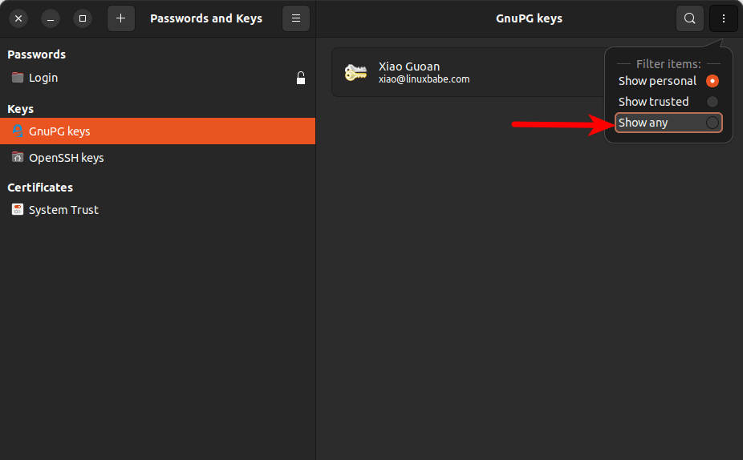
다른 사람의 열쇠를 마우스 오른쪽 버튼으로 클릭하고 [지문 확인]을 선택하면 Property열쇠의 지문을 확인할 수 있습니다. 앞서 설명드린 것처럼, 열쇠 소유자에게 연락하여 지문이 정확한지 확인해야 합니다.
지문이 올바르면 sign key버튼을 클릭하여 공개 키에 서명해야 합니다.

키 만료일을 연장하는 방법
개인 키를 만들 때는 항상 만료일을 설정하는 것이 좋습니다. 왜냐하면 개인 키를 분실하면 더 이상 메시지를 해독할 수 없기 때문입니다. 따라서 만료일 이후에는 공개 키를 사용하지 않도록 사람들에게 알려주는 것이 중요합니다.
키 만료일을 연장하려면 다음 명령어를 실행하세요. 여기서 < user-idGPG 이메일 주소>는 GPG 이메일 주소입니다.
gpg --pinentry-mode=loopback --edit-key user-id
기본 키를 선택하세요 :
gpg> 키 0
만료일을 변경하세요:
gpg> 만료
예:
기본 키의 만료 시간을 변경합니다.
키의 유효 기간을 명시해 주세요.
0 = 키는 만료되지 않습니다
<n> = 키는 n일 후에 만료됩니다.
<n>w = 키가 n주 후에 만료됩니다
<n>m = 키는 n개월 후에 만료됩니다.
<n>y = 키는 n년 후에 만료됩니다.
키는 언제까지 유효합니까? (0) 2년
이 키는 2024년 5월 18일 토요일 오전 10시 01분 47초(미국 동부 표준시)에 만료됩니다.
이것이 맞습니까? (예/아니오) 예
그런 다음 본인이 소유자임을 확인하기 위해 비밀 키의 암호를 입력해야 합니다.
다음으로 하위 키를 선택합니다 .
gpg> 키 1
만료일을 변경하세요:
gpg> 만료
예:
서브키의 만료 시간을 변경합니다.
키의 유효 기간을 명시해 주세요.
0 = 키는 만료되지 않습니다
<n> = 키는 n일 후에 만료됩니다.
<n>w = 키가 n주 후에 만료됩니다
<n>m = 키는 n개월 후에 만료됩니다.
<n>y = 키는 n년 후에 만료됩니다.
키는 언제까지 유효합니까? (0) 2년
이 키는 2024년 5월 18일 토요일 오전 10시 01분 47초(미국 동부 표준시)에 만료됩니다.
이것이 맞습니까? (예/아니오) 예
변경 사항을 저장하세요.
gpg> 저장
키 ID를 보여주세요.
gpg --list-sigs 사용자 ID
새 키를 키 서버에 업로드하세요.
gpg --send-key key-id
OpenPGP 키 서버는 기존 키를 새 키로 자동으로 교체합니다.

취소 증명서 사용 방법
개인 키가 유출된 경우 새 키 쌍을 생성한 다음 해지 인증서를 사용하여 이전 키를 더 이상 사용하지 않음을 모두에게 알릴 수 있습니다.
리눅스에서는 기본 해지 인증서가 디렉터리 아래에 저장됩니다 ~/.gnupg/openpgp-revocs.d/. 다음 명령어를 사용하여 새 인증서를 생성할 수 있습니다.
gpg --output revocation.rev --gen-revoke key-id
그런 다음 열쇠고리에 추가하세요.
gpg --import revocation.rev
취소된 키를 키 서버에 업로드하세요.
gpg --send-key key-id
OpenPGP 키 서버는 데이터베이스에서 사용자의 이메일 주소를 삭제합니다. 다른 사용자는 키 ID로 해당 키를 검색할 수 있지만, 키링에 가져올 때 GPG는 revoked상태를 표시합니다.

다음 단계
이 파트에서는 ​​공개 키 업로드, 다른 사람의 키 가져오기, 키 유효성 검사 방법을 배웠습니다. GPG 튜토리얼 시리즈 3부에서는 GPG를 사용하여 메시지를 암호화하고 복호화하는 방법을 알아보겠습니다.

